3.27今日动态
- 来园篇
今日来园幼儿29人，4人请假。能够主动和老师打招呼的小朋友有万煜铂、冯皓辰、张佳妮、邓淼、鞠雨恒、沈沐晨、李沐冉、张琳晞、李雨萱、吴弈鸣、臧宇朋、丁沐晞、曹铭轩、栾晞纯、邹羽晗、万慕铄、李宗昊、万晞文、张轩睿、李一阳、王艺瑾、徐梓皓、陶栀夏、丁雅琦、王子嘉、王梓
能够自己倒牛奶的小朋友有万煜铂、冯皓辰、张佳妮、邓淼、鞠雨恒、沈沐晨、李沐冉、张琳晞、臧宇朋、丁沐晞、曹铭轩、栾晞纯、万慕铄、李宗昊、万晞文、张轩睿、李一阳、王艺瑾、徐梓皓、陶栀夏、丁雅琦、王子嘉、臧宇朋

二、区域游戏篇
益智区：张琳晞、丁沐晞、栾晞纯、万慕铄、郑丽莎、邹羽晗
地面建构区：邓淼、丁雅琦
桌面建构区：鞠雨恒、万煜铂
娃娃家：沈沐晨、李宗昊、张轩睿、李一阳、陶栀夏
科探区：高宇辰、王子嘉
美工区：李雨萱、臧宇朋、曹铭轩、万晞文
走廊区：张佳妮、徐梓皓、吴弈鸣
万能工匠：冯皓辰、冯钰源
图书区：李沐冉、王艺瑾
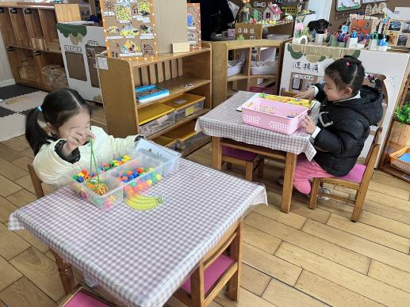 | 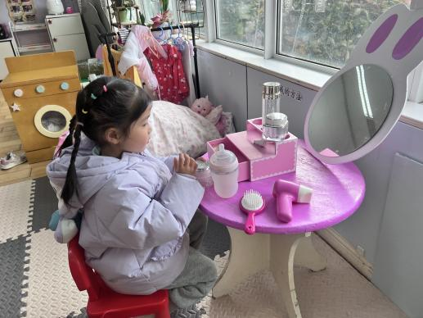 | 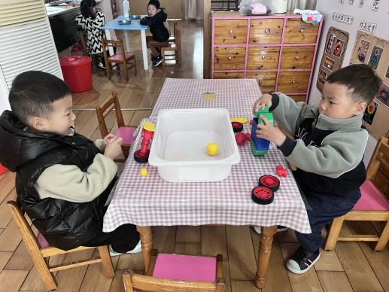
益智区 | 娃娃家 | 桌面建构区
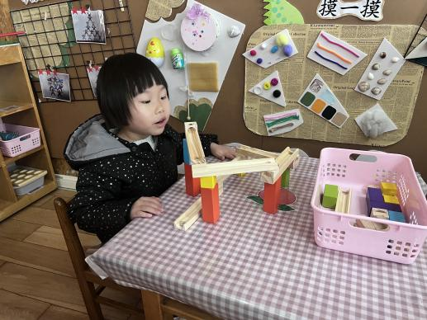 | 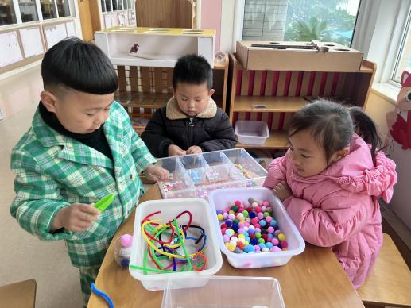 | 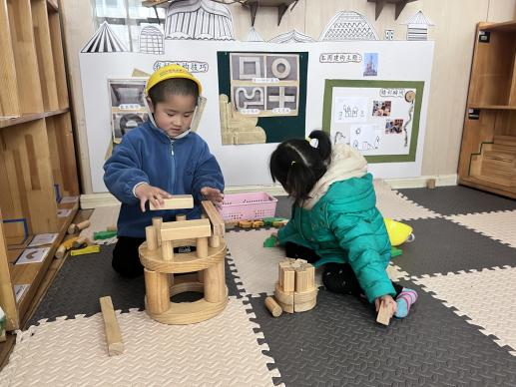
科探区 | 走廊区 | 地面建构区

三、集体活动篇——综合：远足前的准备
《远足前的准备》是一节综合活动，远足是孩子们所喜爱的一项实践活动，在本次远足活动中有两个目的，一是在这初春来临之际带着孩子们亲近大自然感受大自然的变化，二是锻炼孩子们的意志力与耐力。但开展活动前孩子必须做好心理和物质准备，本活动主要通过谈话和观看哥哥姐姐远足的照片来引导幼儿了解远足需要准备些什么，从而做好远足前的准备。
我们小班孩子是第一次参与远足活动，大部分孩子们都有和父母一起出游的前期经验，可是他们他们对物品的准备只是根据自己的意愿，没有目的，所以孩子们对准备的目的与意义了解的不是很清楚。
能积极参与讨论活动，并大胆地讲述自己的想法与建议的幼儿有万煜铂、冯皓辰、张佳妮、邓淼、鞠雨恒、沈沐晨、李沐冉、张琳晞、吴弈鸣、臧宇朋、丁沐晞、曹铭轩、栾晞纯、李宗昊、万晞文、张轩睿、李一阳、王艺瑾、徐梓皓、陶栀夏、丁雅琦、王子嘉。

四、生活篇
1.午餐情况
今天午饭吃的是红烧鸡翅板栗和毛白菜炒油面筋，吃的是燕麦饭，喝的是豆瓣蘑菇鸡蛋汤。能够全部吃完的小朋友有万煜铂、冯钰源、冯皓辰、张佳妮、邓淼、鞠雨恒、沈沐晨、李沐冉、张琳晞、李雨萱、吴弈鸣、臧宇朋、丁沐晞、曹铭轩、栾晞纯、邹羽晗、万慕铄、李宗昊、郑丽莎、、李一阳、王艺瑾、徐梓皓、陶栀夏、丁雅琦、王子嘉。

2.午睡情况
在一点前睡着的小朋友有万煜铂、冯钰源、冯皓辰、张佳妮、邓淼、鞠雨恒、沈沐晨、李沐冉、张琳晞、李雨萱、吴弈鸣、臧宇朋、丁沐晞、曹铭轩、栾晞纯、邹羽晗、万慕铄、李宗昊、万晞文、郑丽莎、张轩睿、李一阳、王艺瑾、陶栀夏、徐梓皓、高宇辰、丁雅琦、王子嘉、王梓

友情提醒：
- 安全教育请及时完成。

